1.

Constructor call must be the first statement in a constructor

Super（）必须在构造函数第一行，this（）也要在构造函数第一行，所以他们两个不能同时出现在构造函数。

2.

子类不能复写父类的构造函数

3.

Person p = **new** Person();

Student s = **new** Student();

p = (Person) s;

p.*run*();

p使用的run方法还是父类的run。

4.

子类可以继承父类的静态方法，但是不能复写父类的静态方法。加@Override会报错。如果不加@Override，子类的那个同名的方法就算是一个新的方法了。

5.

静态变量可以通过this访问，但是编译器会给警告。

6.

抽象方法不能有函数体。称其为函数的声明。abstract

7.

类里面有抽象方法时，这个类必须声明为抽象类。Abstract

8.

子类必须实现父类的所有抽象方法

9.

抽象类不能有自己的对象。因为：抽象类有抽象方法，抽象方法没有函数体，不知道该运行什么方法。

10.

接口里的成员变量都是public static final的，并且必须在在接口中赋值

11.

内部类可以访问外部类的所有成员变量包括私有。外部类必须要创建内部类对象后才能访问内部类的非私有属性。

12.

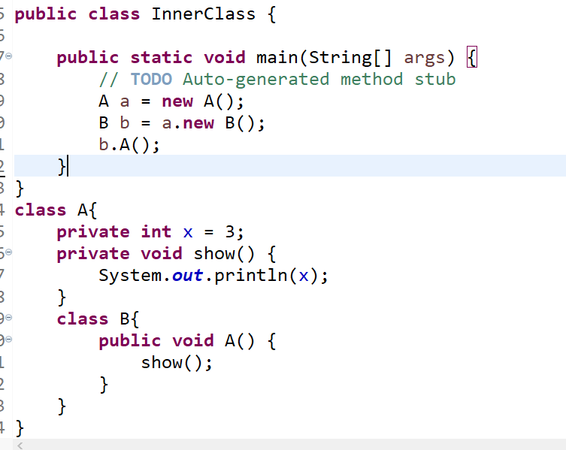

想要创建内部类的对象，必须要用外部类调用内部类的构造函数，如：B b = new A().new B();

13.

内部类想要调用外部类的同名变量时，要用：外部类名.this.变量名

14.

非静态内部类不能有静态成员。